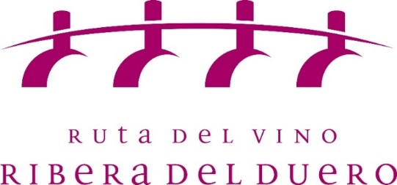
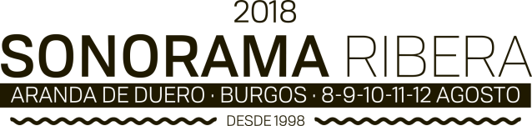

NOTA DE PRENSA
La Ruta del Vino Ribera del Duero protagoniza el Sonorama Baby 2018
- El festival de música para niños se une a la versión familiar del enoturismo
Aranda de Duero, 25 de julio.- Fina y Barry son los dos personajes que, desde hace un año, promocionan los destinos de enoturismo de la Ruta del Vino Ribera del Duero para un público familiar. Una barrica (Barry) y un racimo de uvas (Fina) de la variedad Tempranillo, también llamada en la zona Tinta del País o Tinta Fina, alegran a los pequeños durante sus visitas a las bodegas de esta región vitivinícola.
Ahora serán también los protagonistas del Sonorama Baby, la vertiente infantil de este evento musical, merced al acuerdo alcanzado entre la Ruta de Vino Ribera del Duero y la organización del festival.
Los dos personajes tematizarán todo el espacio de la versión familiar de Sonorama, desde el arco de entrada, al escenario, así como las pulseras que deben utilizar los pequeños asistentes a las actuaciones musicales y las actividades y el photocall montado para inmortalizar el momento.
“Desde la Ruta apostamos por el enoturismo en todas sus modalidades, y la vertiente familiar es el gran reto al que nos enfrentamos ahora mismo. Nuestras mascotas Fina y Barry nos ayudan a darle forma a ese turismo, que complementará al arte, naturaleza, paisaje, gastronomía, cultura, patrimonio… y como no puede ser de otra manera, a la música, que es un canal idóneo para transmitir a los más pequeños desde sus comienzos los valores del territorio y su promoción conjunta”, señalaba el presidente de la Ruta, Miguel Ángel Gayubo.
Haciendo cantera
Tanto el presidente de la Ruta como el director del festival, Javier Ajenjo, Desde Sonorama resaltaban que Sonorama Baby no es una guardería, sino “un festival dentro de otro festival”, con toda su programación adecuada a los más pequeños. En definitiva, un festival que permita a los “papis festivaleros” disfrutar de Sonorama con sus “hijos festivaleros”.
El objetivo es poner en valor la cultura musical con los niños y “hacer cantera”, así como jugar con un elemento protagonista en la Ribera del Duero, como es el vino. Los personajes de Fina y Barry ayudarán a introducir a los más pequeños en esta tradición: “creemos que cuando se informa adecuadamente a niños y adolescentes tendrán esa información que esperamos utilicen bien y lleve a un consumo responsable cuando sean adultos”, señalaba Javier Ajenjo.
Casi 500 niños de entre 2 y 12 años secundaron la edición del año pasado del Sonorama Baby y la organización espera como mínimo este año el mismo número de asistentes. Entre el jueves 9 y el sábado 11 de agosto de 19:00 a 24 horas los ‘Sonobabies’ podrán asistir, en el mismo entorno del festival, en un espacio de casi 8.000 metros cuadrados específicamente dedicado a ellos habilitado junto al recinto ferial permanente, a su propio programa de actividades.
Conciertos diarios con importante contenido didáctico organizados en colaboración con la Caja de Música de Madrid, talleres, espectáculos de magia… Un sinfín de iniciativas a través de las que se irán adentrando en el ambiente sonorámico y convirtiéndose en los festivaleros del futuro.
Destaca la colaboración con el Museo de Juegos tradicionales de Aranda de Duero, que les acercarán a los que practicaban sus padres y abuelos y un Taller de DJ, que atraerá sin duda a los más mayores.
__________________________________________________________________________________
Sobre la Ruta del Vino Ribera del Duero
La Ruta del Vino Ribera del Duero recorre las cuatro provincias castellanoleonesas que engloba la Denominación de Origen homónima, Burgos, Segovia, Soria y Valladolid. Se extiende por una franja de 115 kilómetros de este a oeste y apenas 35 de norte a sur y cuenta con más de 21.000 hectáreas de viñedo.
Está integrada por 265 asociados y adheridos. Entre ellos se encuentran 57 municipios, cinco asociaciones, incluido el Consejo Regulador de la Denominación de Origen Ribera del Duero, 56 bodegas, 48 alojamientos, 30 restaurantes y 24 museos y centros de interpretación, entre ellos seis dedicados en exclusiva al vino. E notecas y comercios, establecimientos de ocio y oficinas de turismo completan el listado de adhesiones a este itinerario turístico.

Contactos para entrevistas:
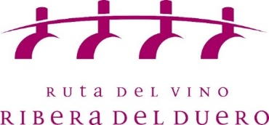

TF: 947 10 72 54

SCRIBO COMUNICACIÓN
info@scribo.es
Teléfono: 947 55 93 28
Móvil: 626 107 065 (Aurora o Nieves)

